**Bicicleta**

***Definición de Sistema***

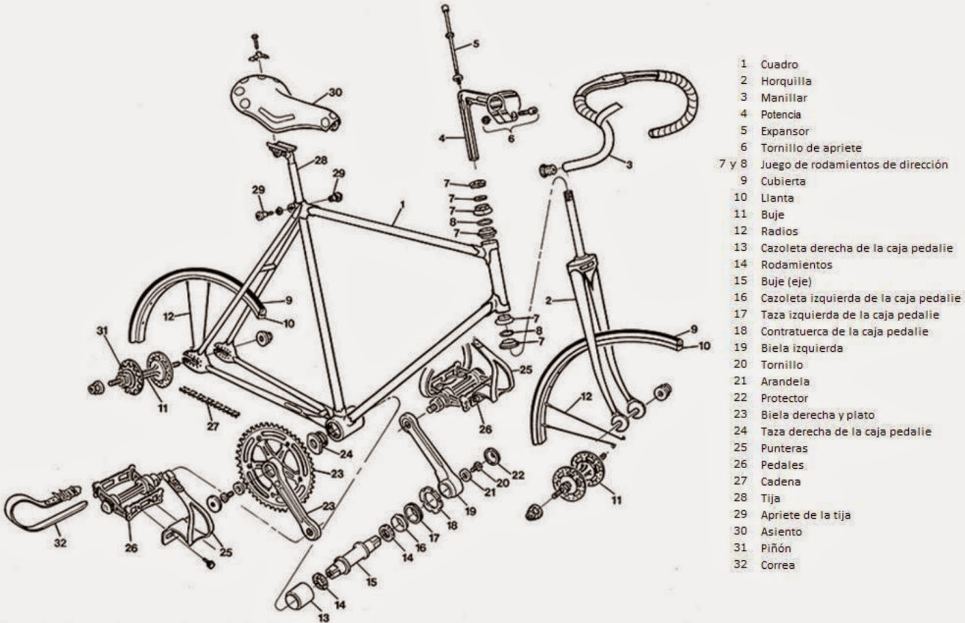

***Definición:*** Un ***Sistema*** se define como un conjunto de elementos interrelacionados cuyo objetivo determina a partir de dichas interacciones el funcionamiento del mismo en general.

|  |  |  |  |
| --- | --- | --- | --- |
| ***Nro.*** | ***Nombre de Parte*** | ***Atributos*** | ***Función*** |
| **1** | **Cuadro** | Base hecha de acero, sobre la cual se ajustan todas las partes de la bicicleta. | Triangulo o Chasis de la bicicleta. |
| **2** | **Horquilla** | Son dos barras de acero, que de igual como la suspensión delantera, estando compuestas por un sistema hidráulico básico, hecho de acero. | Se encarga de la dirección, ya que une la rueda delantera con el sistema de control de la misma en la bicicleta. |
| **3** | **Manillar** | Parte superior de del manubrio de la bicicleta, que se conforma por una parte alargada de metal con un hoyo central que le permite e ajustada con un tornillo a la potencia; teniendo de igual forma elementos como los frenos, el controlador de cambios y los manillares sobre los cuales e posan as manos del conductor durante el manejo. | Parte que da ajuste al usuario de la dirección de la bicicleta. |
| **4** | **Potencia** | Barra de acero que ajusta el manillar a la horquilla. | Se encarga de sostener el manillar. |
| **5** | **Expansor** | Barra de acero que constituye de una forma importante la potencia, siendo el eje sobre el cual esta se mueve. | Permite a la potencia girar para el control de la bicicleta. |
| **6** | **Tornillo de apriete** | Tornillo grueso de acero que ajusta el seguro donde se instala el manillar. | Asegurar el manillar al manubrio de la bicicleta. |
| **7** | **Juego de rodamientos de dirección** | Consta de dos cilindros de metal concéntricos entre los que va colocado un juego de rodillos o bolas que pueden girar libremente, permitiendo al expansor girar. | Permite al expansor girar para el control de la bicicleta, así como de ajustar l mismo a la potencia. |
| **8** |
| **14** |
| **9** | **Cubierta** | De plástico, da recubrimiento adicional a la llanta trasera. | Puede darse con fines estéticos, no obstante su función principal es la de evitar la propagación de suciedad con sustancias como el barro, que puede estar sujeta a la llanta trasera. |
| **10** | **Llanta** | Pieza normalmente metálica sobre la que se asienta un neumático y forma parte de la rueda, compuesta esta última por neumático, llanta y disco. | La rotación de esta mientras se encuentran sujetas al cuadro permite el movimiento, y funcionamiento general de la bicicleta. |
| **11** | **Buje (eje)** | Pieza de acero cuyo comienzo y final puede ser análogo a un tornillo, siendo lizo en su centro donde se apoya y gira un eje. | Permiten la rotación de las llantas y/o pedales respectivamente. |
| **15** |
| **12** | **Radios** | Barritas de metal hechas de aluminio, ajustadas al marco de la rueda. | Dan estabilidad a la rueda, constituyendo el esqueleto de la misma, para que esta no se vea deformada al estar expuesta al uso y/o movimiento con peso en mismo; además de permitir el ajuste de la misma a la estructura general de la bicicleta. |
| **13** | **Cazoleta derecha de la caja de pedalie** | Tubo de acero ancho que separa el plato y pedal del cuadro. | Da espacio de giro al pedal y plato que se encuentran sujetos por la cadena para, dar posibilidad al funcionamiento de la bicicleta. |
| **16** | **Cazoleta Izquierda de la caja de pedalie** | Tubo de acero delgado que separa el pedal izquierdo del cuadro. | Da espacio de giro al pedal, dándole posibilidad de girar sobre el buje en el que se sostienen los pedales. |
| **17** | **Tazas de la caja pedalie** | Tuerca de acero que contiene una rosca tanto interior como exterior, permitiendo el paso de elementos a través de esta, funcionando como ajuste para los mismos al cuadro. | Permite la unión de todos los elementos de pedalie, como son el buje y las respetivas cazoletas relacionadas con el giro de los pedales, y por tanto con la funcionalidad directa del sistema. |
| **24** |
| **18** | **Contratuerca de la caja de pedalie** | Tuerca de acero que se ajusta a la entrada de la caja de pedalie. | Encargada del ajuste de las tazas de la caja de pedalie. |
| **19** | **Biela Izquierda** | Palanca de acero que ancla el pedal opuesto al plato al eje de rotación que permite el movimiento de los platos que producen el movimiento de toda la bicicleta. | Transmiten el movimiento realizado por el usuario de bicicleta en los pedales a los platos que a su vez lo aplica sobre las ruedas de la misma. |
| **20** | **Tornillo** | Tonillo hecho de acero que atraviesa los pedales ajustándolos a las bielas. | Se encarga de asegurar los pedales a la biela, para así rígido, permitir la estructuración de un pedal ergonómico para el movimiento por parte del usuario. |
| **21** | **Arandela** | Arandela de acero cuyo diámetro debe ser coincidente con el tornillo que ajusta los pedales a las bielas. | Encargada de ajustar el tornillo que asegura el pedal a las bielas. |
| **22** | **Protector** | De caucho o plástico según el caso, cuyo diámetro es ligeramente superior al tornillo de los pedales. | Evita que el usuario se haga daño al hacer uso de la bicicleta, mientras este gira los pedales. |
| **23** | **Biela derecha y plato** | Palanca de acero que ancla el pedal junto al eje de rotación que permite el movimiento de los platos compuestos por engranajes sujetos a la cadena, de diferente diámetro hechos de acero. | Transmiten la potencia y/o movimiento realizado por el usuario, a la rueda de atrás; dando lugar al movimiento de la misma con los piñones en esta. |
| **25** | **Punteras** | Superficie de acero, que en forma de zapato, es de superior tamaño, a los mismos. | Sostener el pie de un usuario de la bicicleta misma al pedal, para hacer del proceso de girar el mismo, un hecho más agradable. |
| **26** | **Pedales** | Hechos de aluminio, en cuya parte final se extiende una protuberancia que puede rotar sobre si misma de acero, sujeta en un eje al aluminio. | Permiten el movimiento, siendo la parte obre la cual el usuario realiza la fuerza para dar inicio al movimiento de la bicicleta. |
| **27** | **Cadena** | Conjunto de eslabones o anillos enlazados entre sí, hechos de acero. | Sirven para sujetar, estirar y para la transmisión; del movimiento realizado por el usuario a los pistones y platos, que consecuentemente transportan a las ruedas permitiendo el funcionamiento de la bicicleta. |
| **28** | **Tija** | Tubo hecho de aluminio, que hace del mismo duro y ligero. | Encargado de unir el sillín con el resto de la bicicleta, teniendo como fundamental dar soporte al usuario mientras este le use. |
| **29** | **Apriete de la Tija** | Broche de acero que ajusta la tija a una altura fija. | Tiene como función de apretar la tija y así mantenerla a una altura fija. |
| **30** | **Asiento** | De altura ajustable, cómodo por causa de un cojín a la medida. | Elemento en el que descansa el usuario de la bicicleta, mientras este se encuentra pedaleando. |
| **31** | **Piñón** | Estrellas traseras que sirven para hacer los cambios de velocidad, hay de tres tipos de cassettes, los de 7 estrellas para 21 velocidades, 8 estrellas para 24 velocidades y las de 9 estrellas para 27 velocidades. Entre las estrellas hay de varias puntas o dientes, desde 11 dientes hasta 34, que es la más grande; estando constituidas de acero. | Permiten el ajuste de velocidad, encargándose del ajuste de esfuerzo – velocidad, estando compuesto por diferentes estrellas sobre las cuales el usuario decide. |
| **32** | **Correa** | Correa de cuero, o tela de entre 15 y 20**cm** | Da ajuste del pie del usuario a las punteras, que proporciona cierta holgura al usuario de la bicicleta en el uso de los pedales y punteras mimas. |